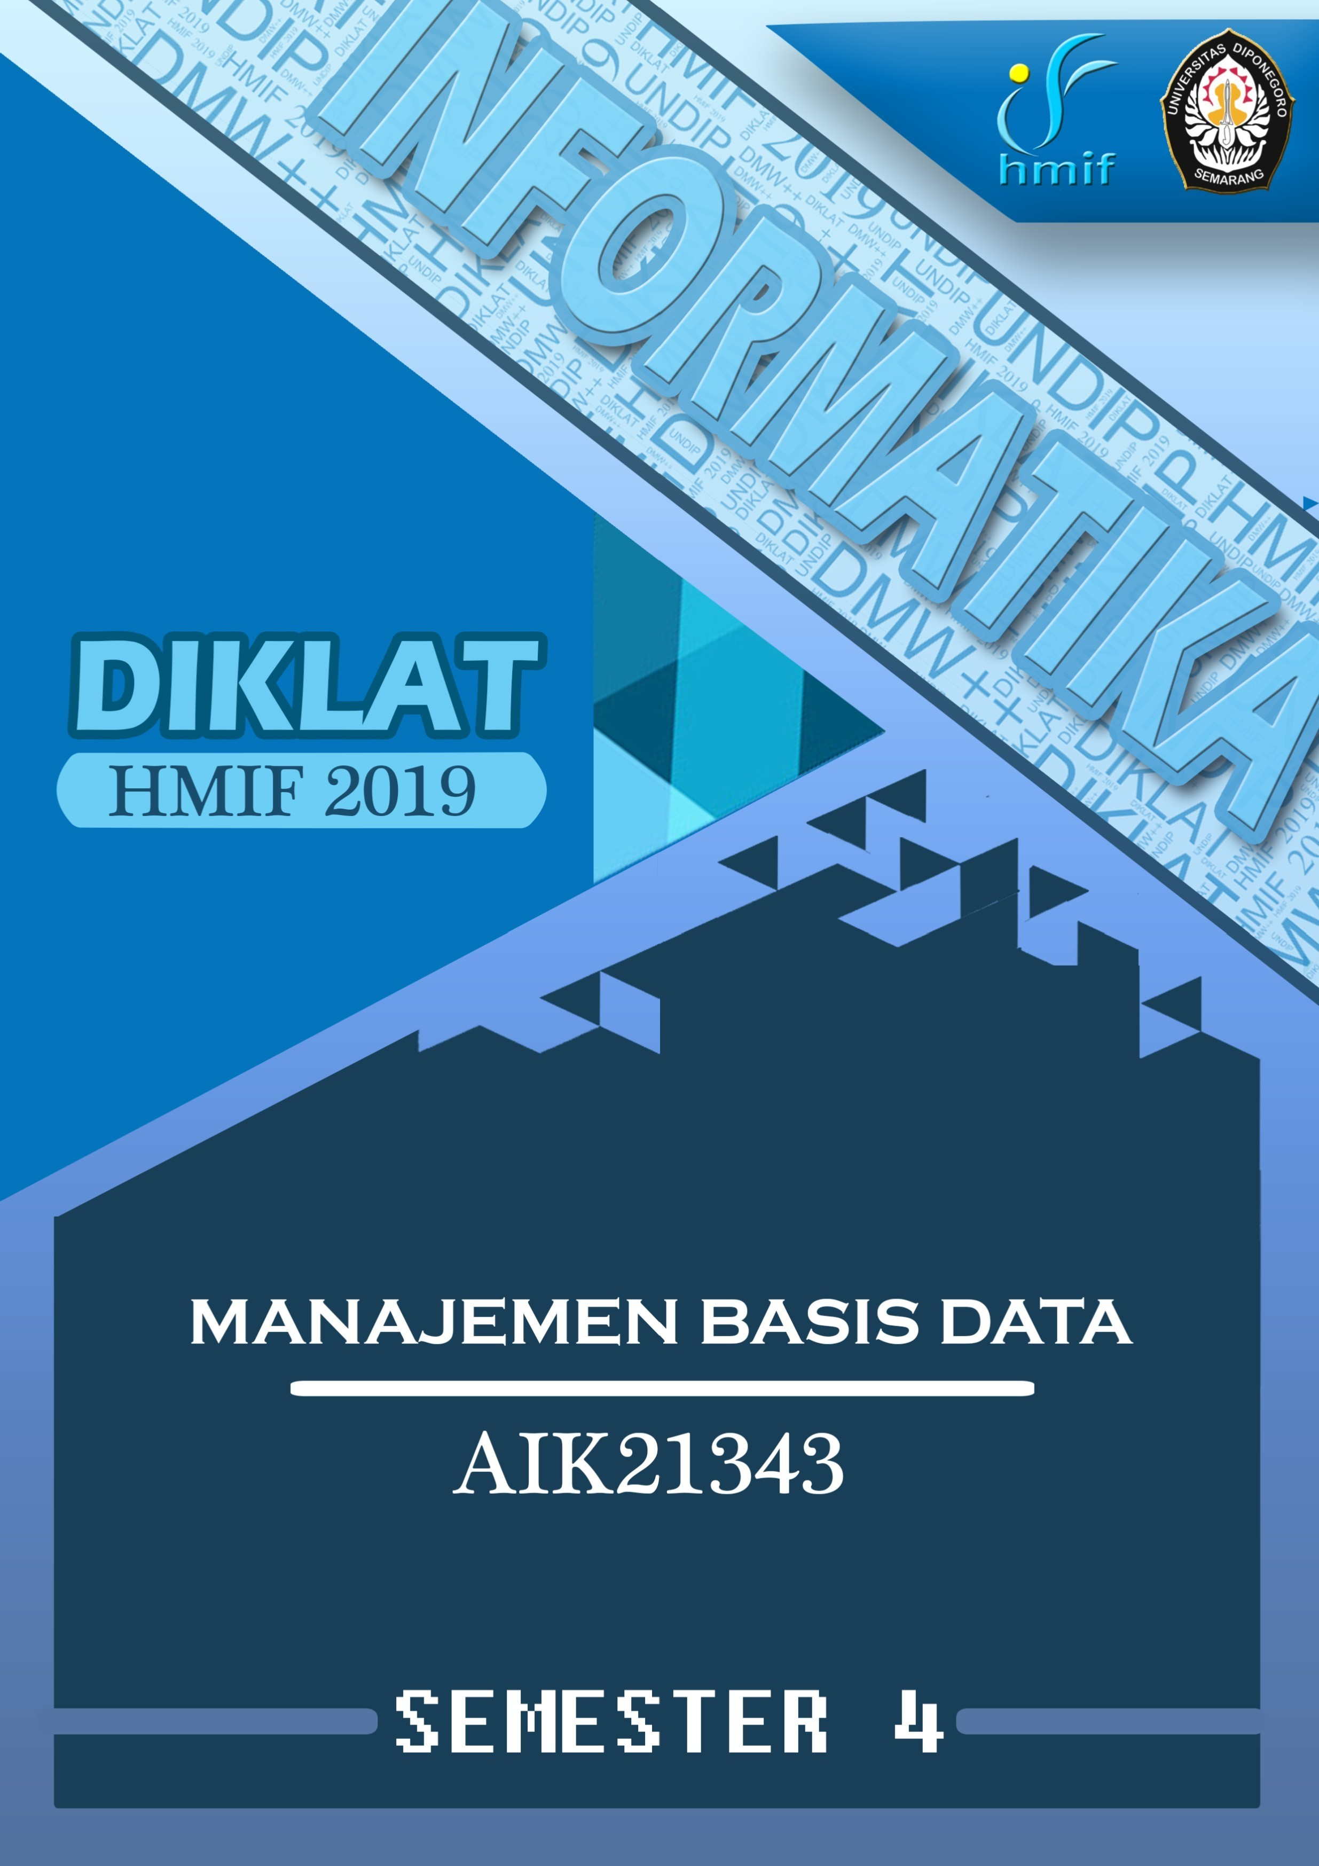

Database Soal Managemen Basis Data AIK21343

DIKLAT HMIF Page 1

DAFTAR ISI

DAFTAR ISI 1

UJIAN TENGAH SEMESTER 2007/2008 3

UJIAN TENGAH SEMESTER 2008/2009 4

UJIAN TENGAH SEMESTER 2009/2010 5

UJIAN AKHIR SEMESTER 2007/2008 6

UJIAN AKHIR SEMESTER 2009/2010 R1 7

UJIAN AKHIR SEMESTER 2009/2010 R2 8

UJIAN TENGAH SEMESTER 2009/2010 9

UJIAN TENGAH SEMESTER 2010/2011 10

UJIAN AKHIR SEMESTER 2010/2011 11

UJIAN MID SEMESTER 2010/2011 12

UJIAN MID SEMESTER 2011/2012 13

UJIAN MID SEMESTER 2012/2013 15

UJIAN AKHIR SEMESTER 2012/2013 16

UJIAN TENGAH SEMESTER 2013/2014 17

UJIAN AKHIR SEMESTER 2013/2014 18

UJIAN TENGAH SEMESTER 2014/2015 20

UJIAN AKHIR SEMESTER 2014/2015 21

UJIAN TENGAH SEMESTER 2015/2016 23

UJIAN AKHIR SEMESTER 2015/2016 24

UJIAN TENGAH SEMESTER 2017/2018 27

UJIAN AKHIR SEMESTER 2017/2018 ..................................................................................................... 29

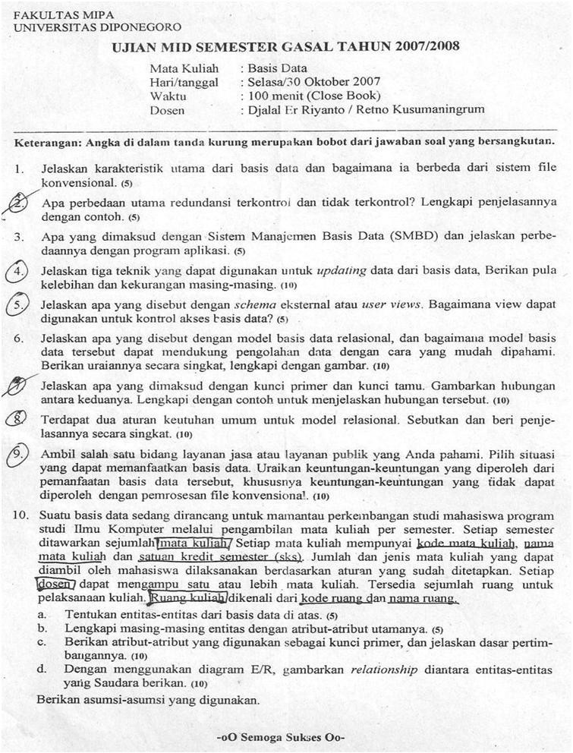UJIAN TENGAH SEMESTER 2007/2008

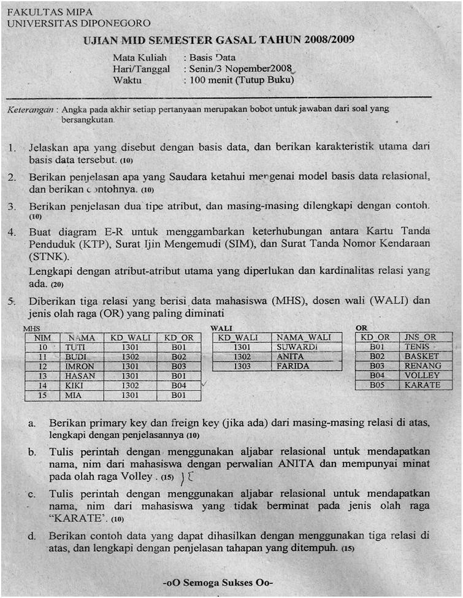UJIAN TENGAH SEMESTER 2008/2009

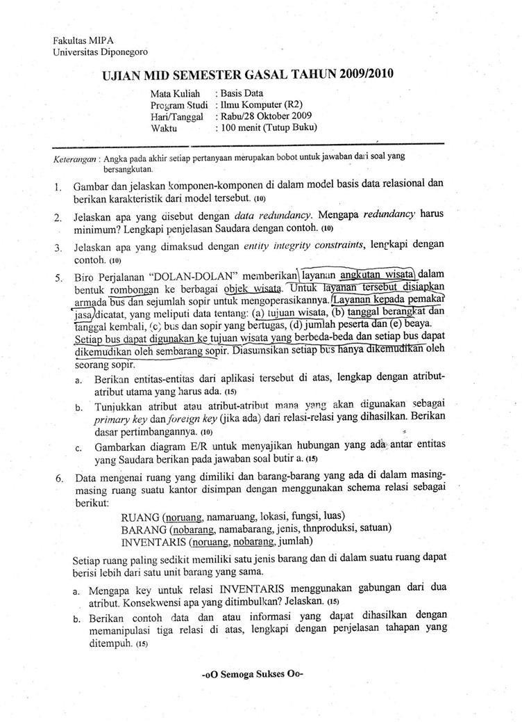UJIAN TENGAH SEMESTER 2009/2010

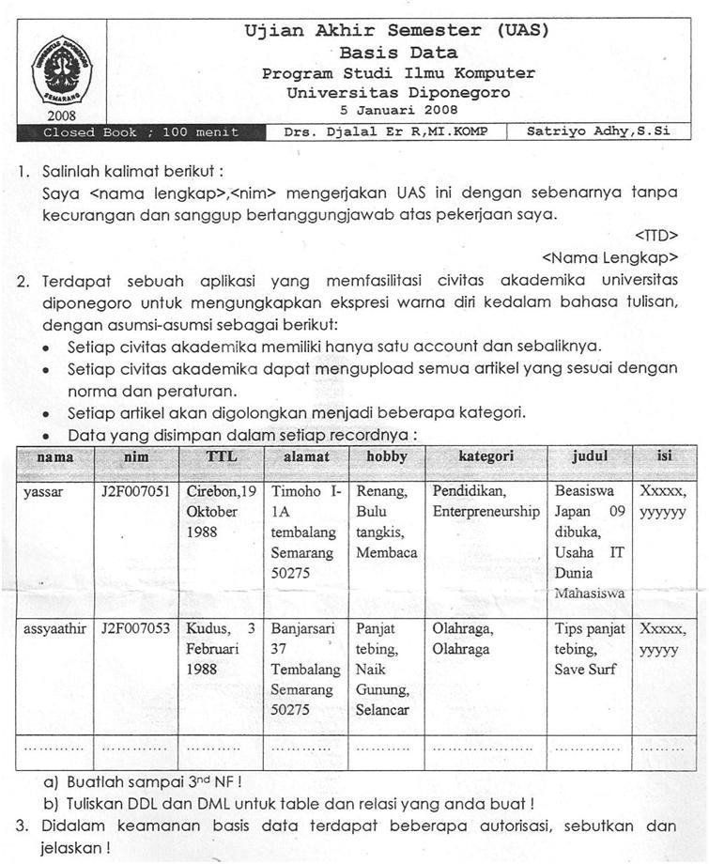UJIAN AKHIR SEMESTER 2007/2008

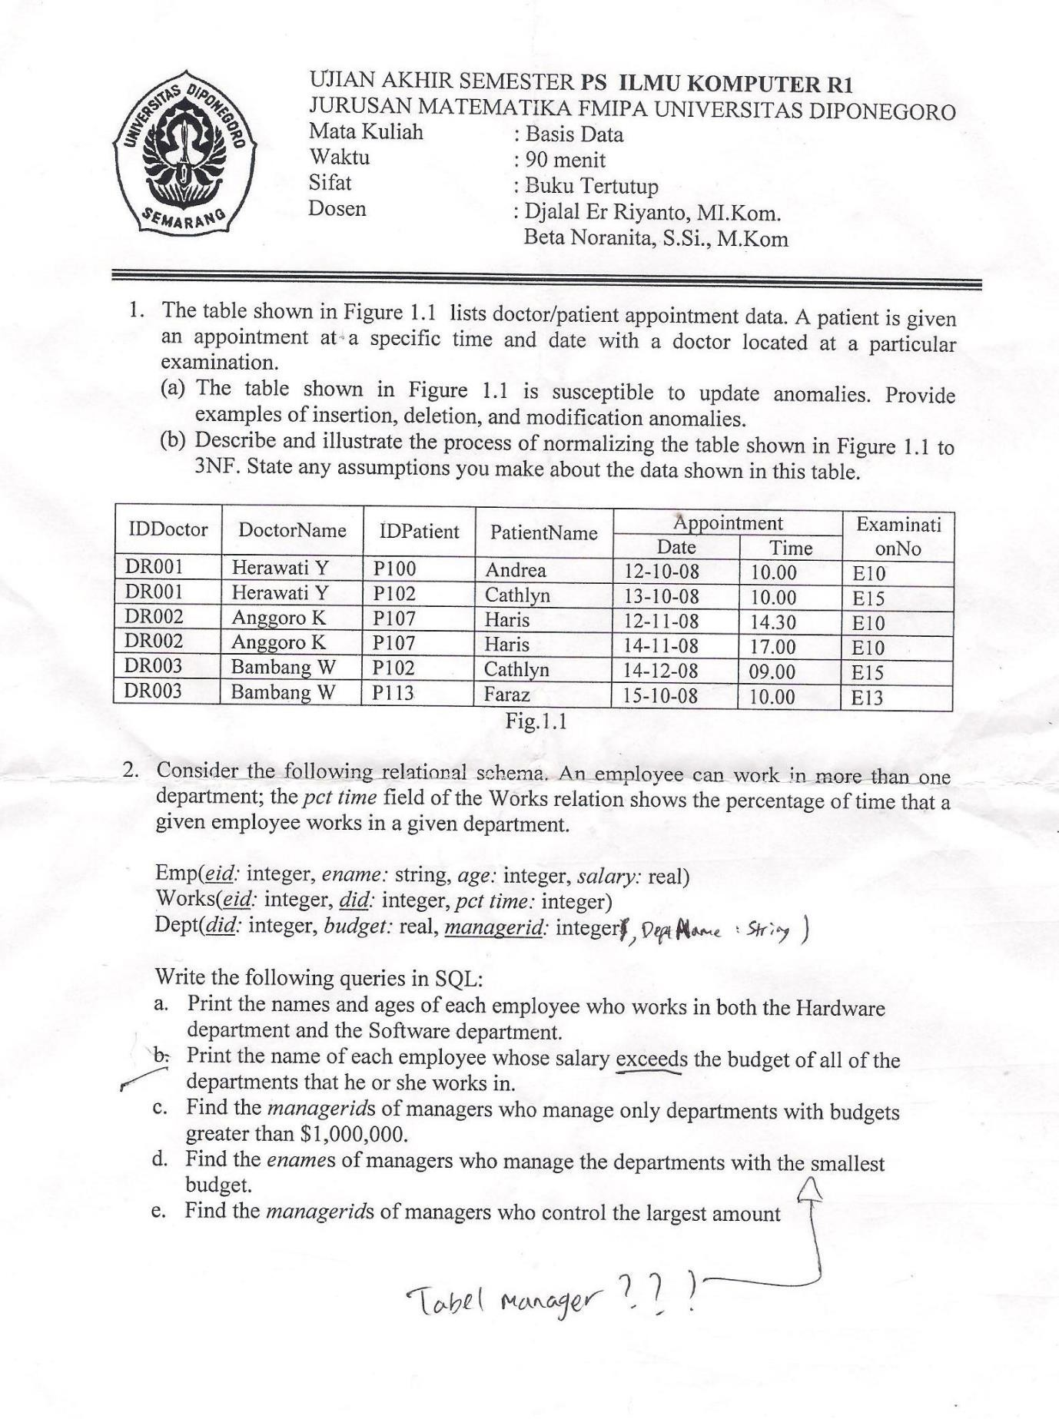UJIAN AKHIR SEMESTER 2009/2010 R1

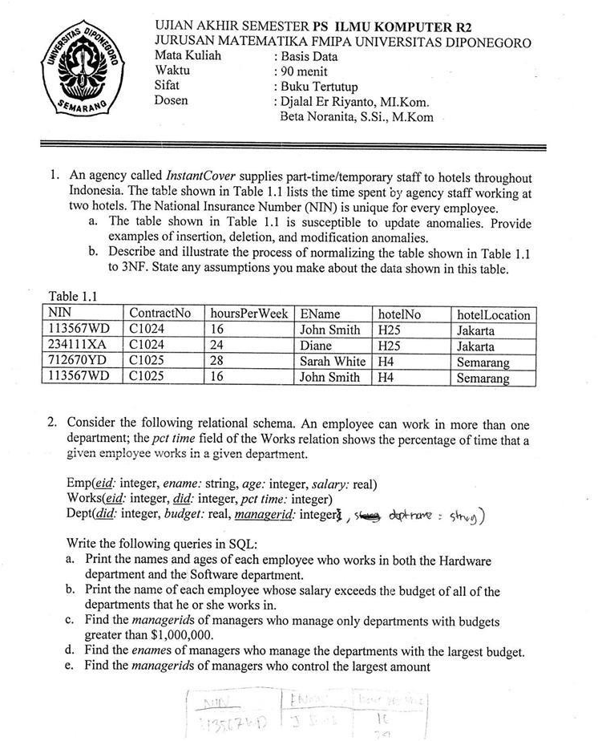UJIAN AKHIR SEMESTER 2009/2010 R2

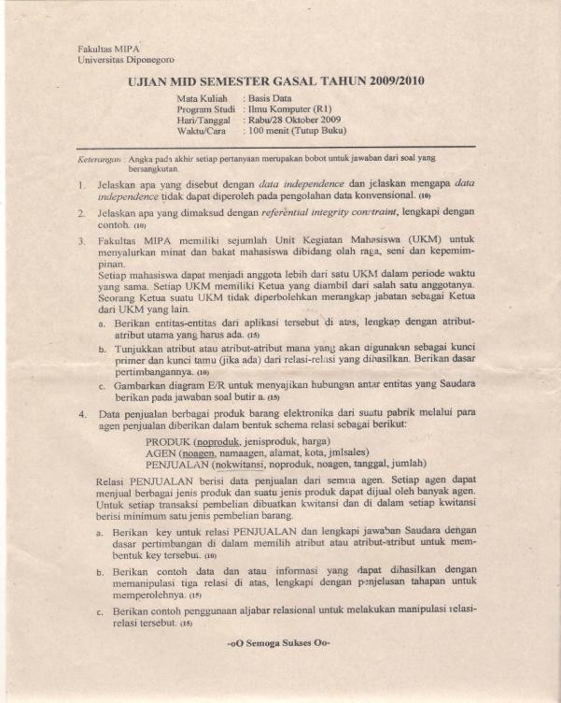UJIAN TENGAH SEMESTER 2009/2010

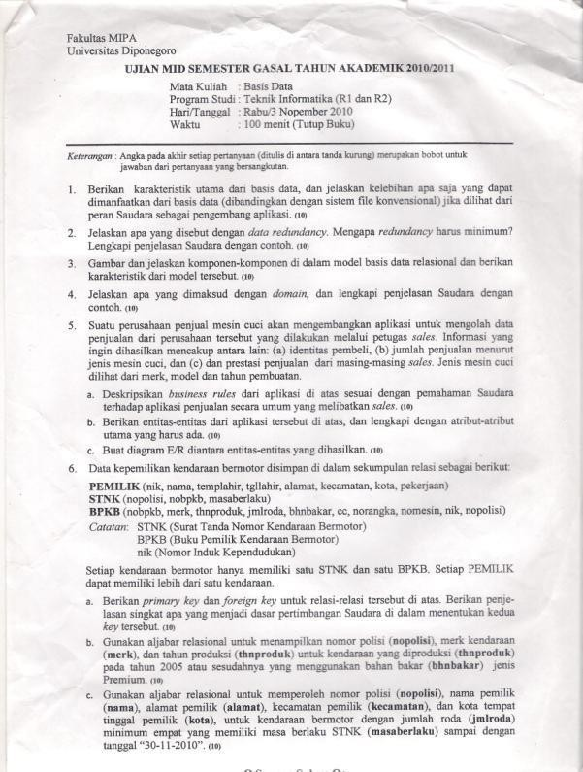UJIAN TENGAH SEMESTER 2010/2011

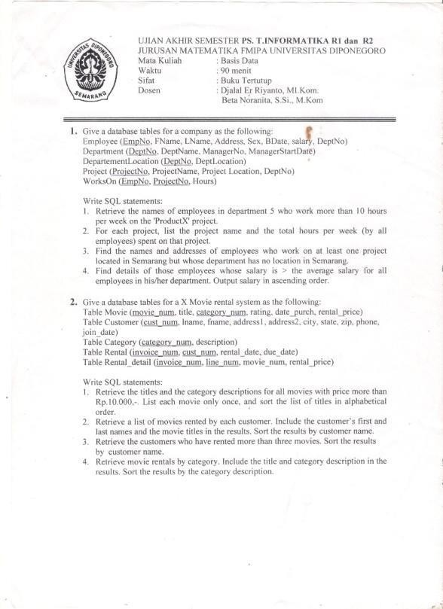UJIAN AKHIR SEMESTER 2010/2011

UJIAN MID SEMESTER 2010/2011

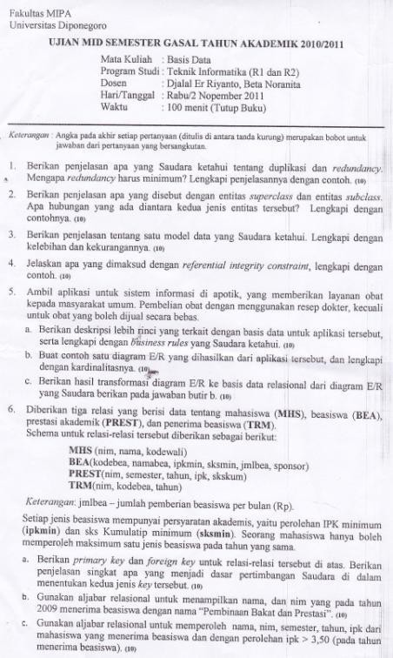

UJIAN MID SEMESTER 2011/2012

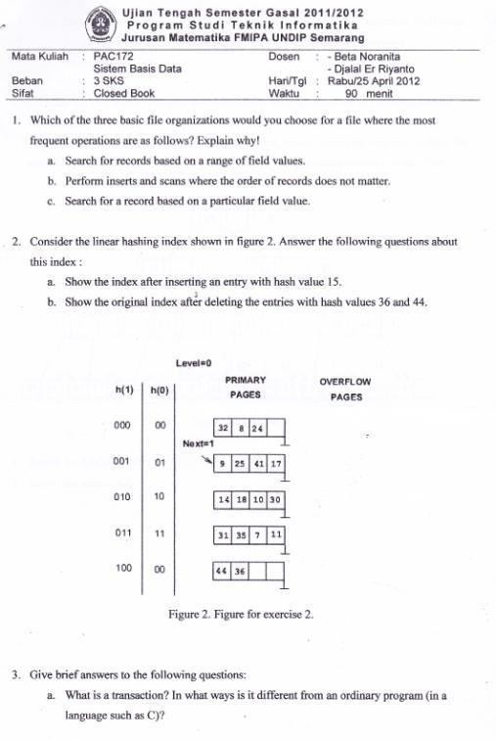

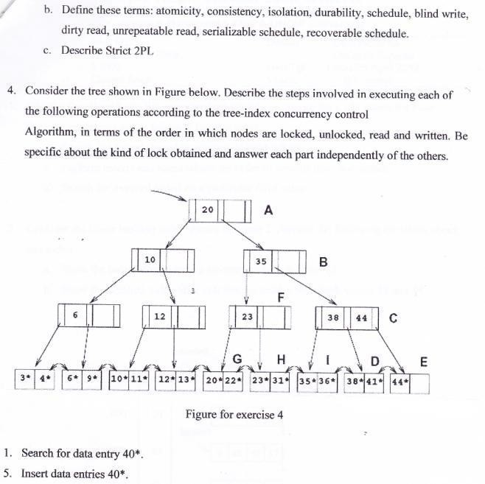

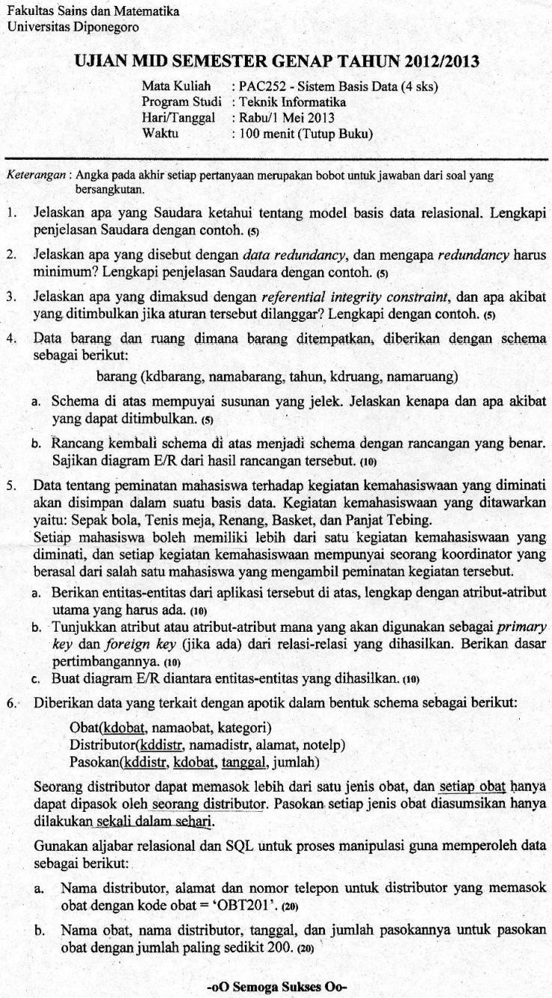UJIAN MID SEMESTER 2012/2013

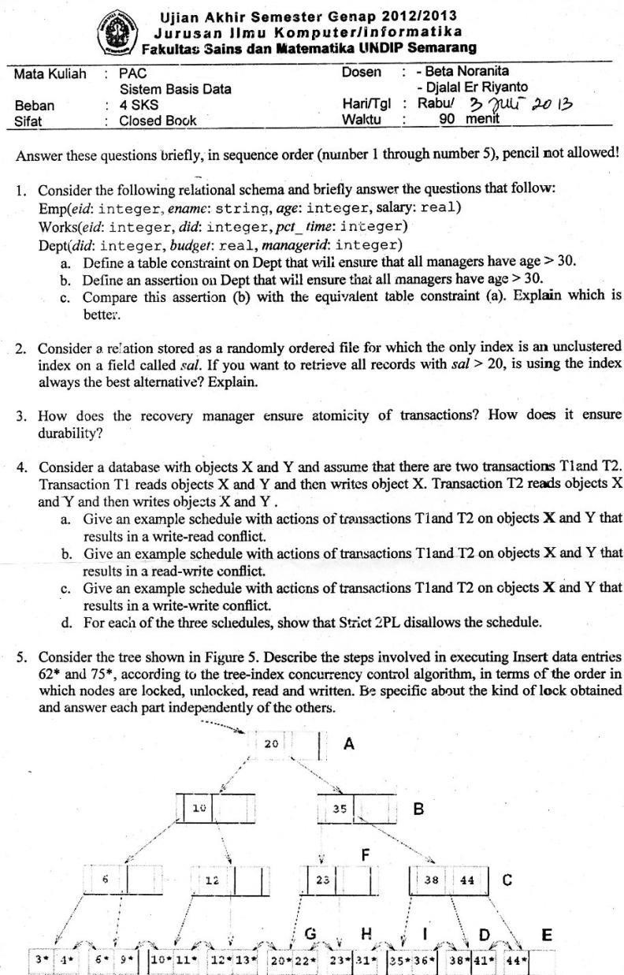UJIAN AKHIR SEMESTER 2012/2013

UJIAN TENGAH SEMESTER 2013/2014

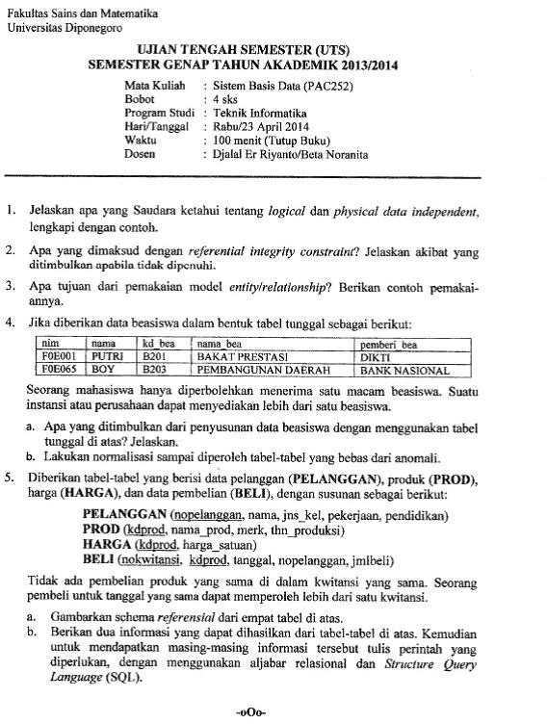

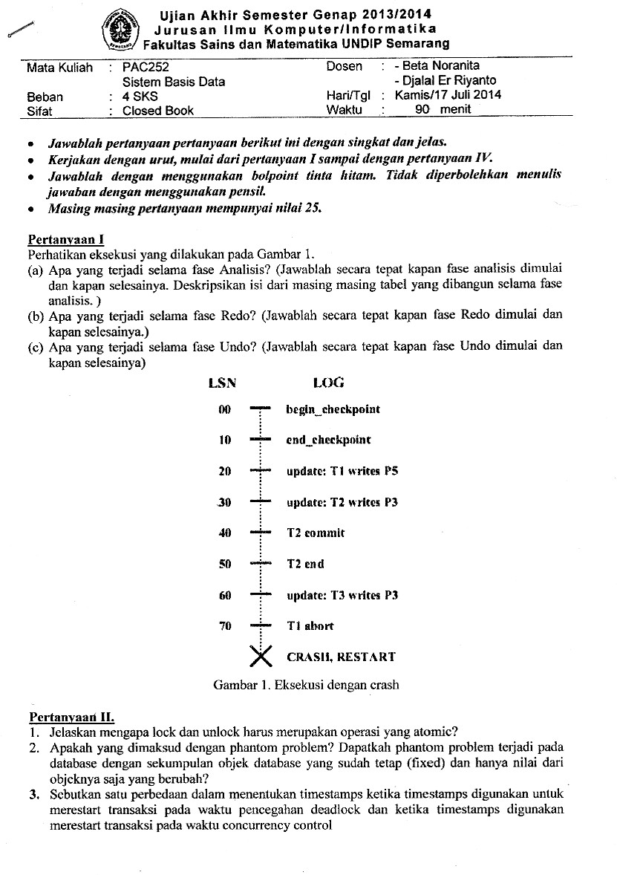UJIAN AKHIR SEMESTER 2013/2014

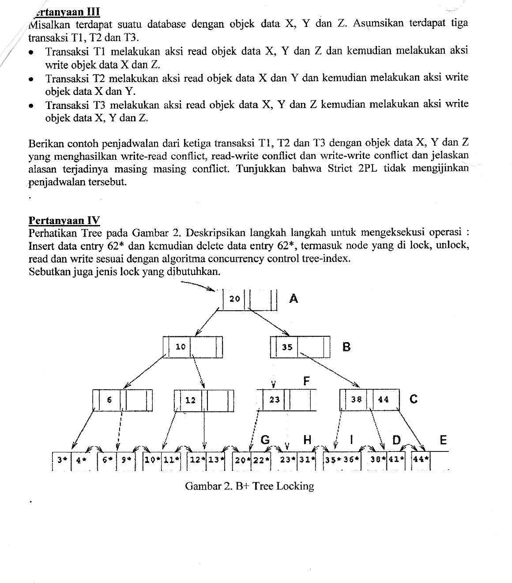

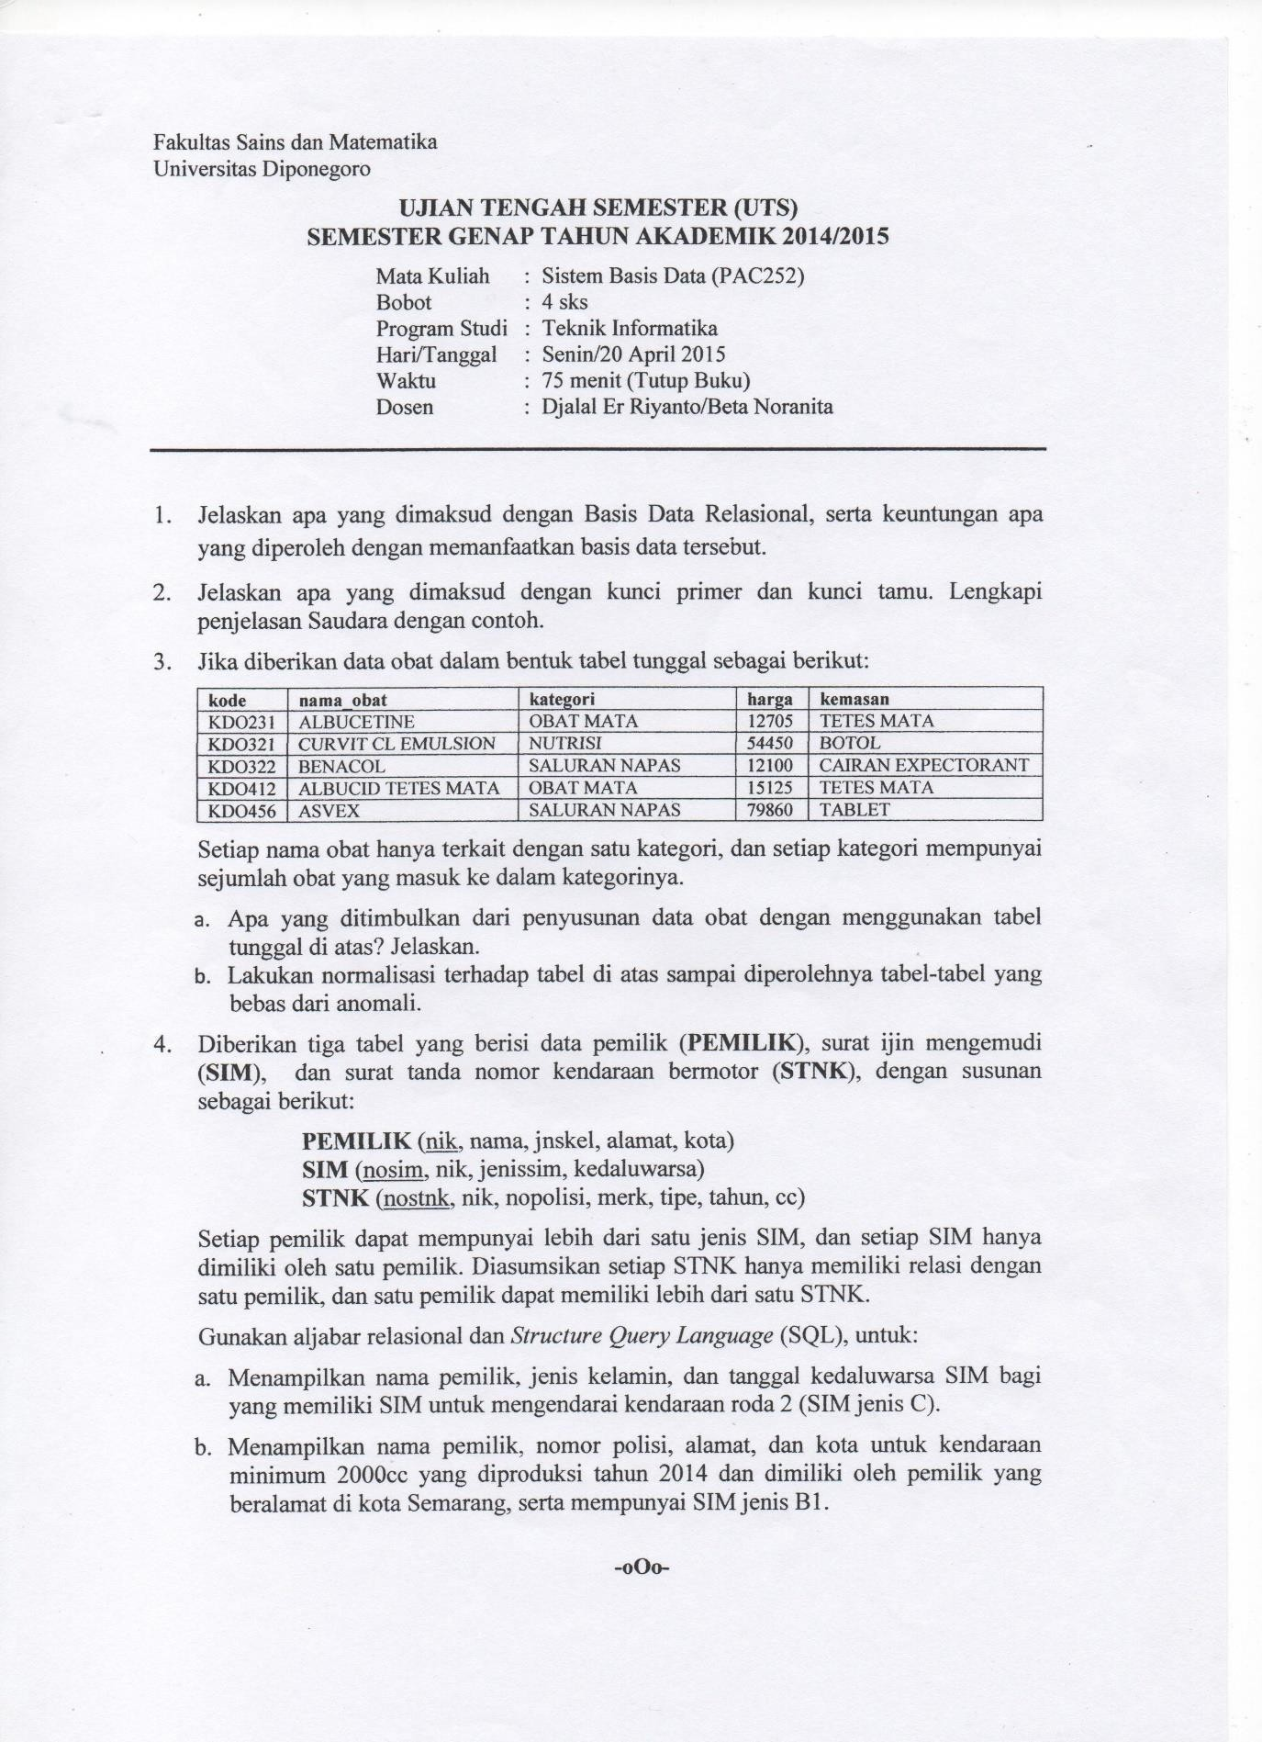UJIAN TENGAH SEMESTER 2014/2015

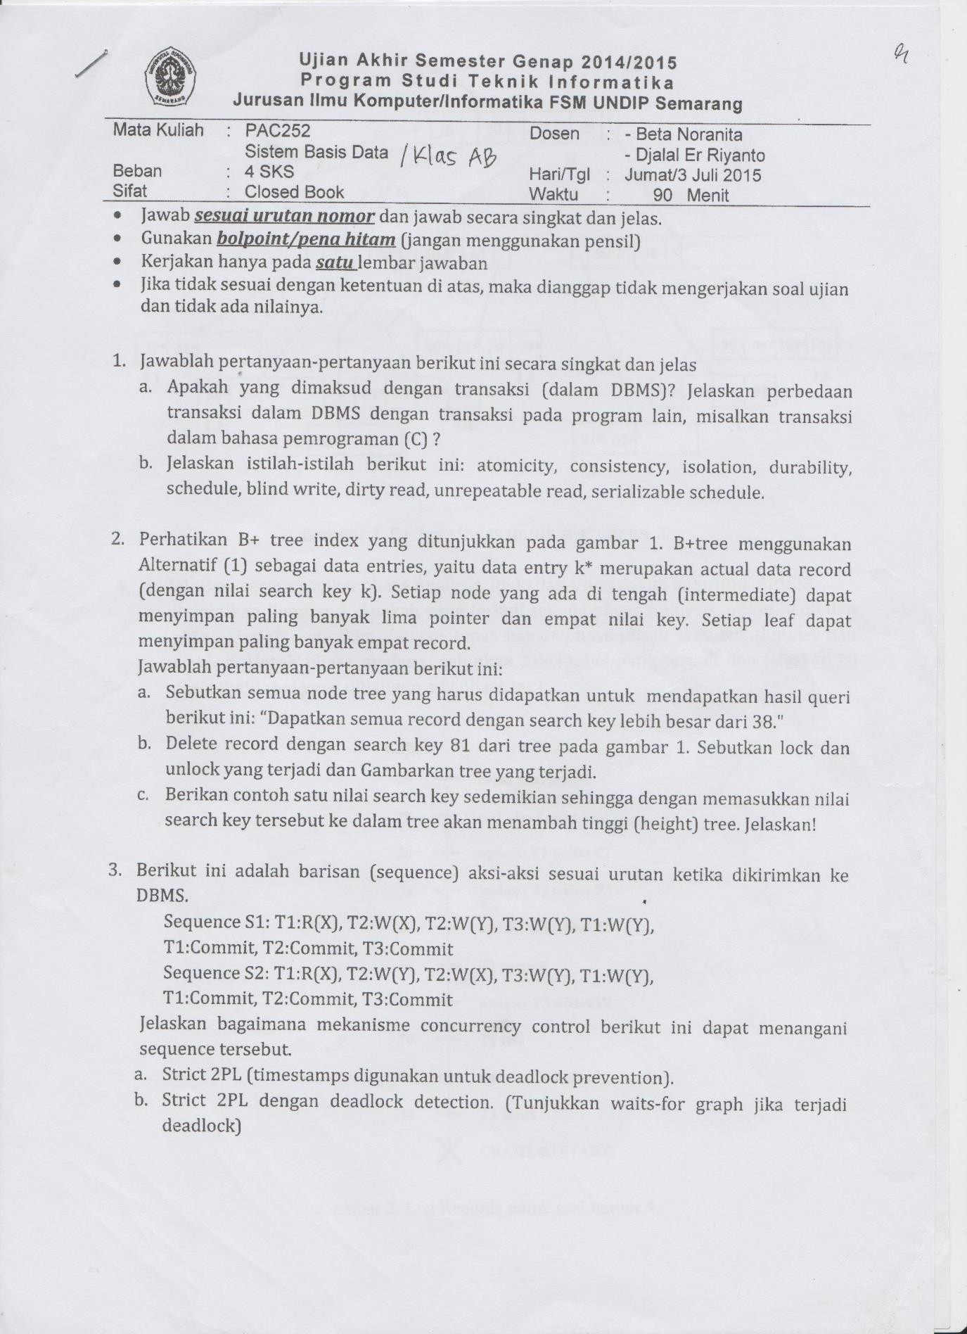UJIAN AKHIR SEMESTER 2014/2015

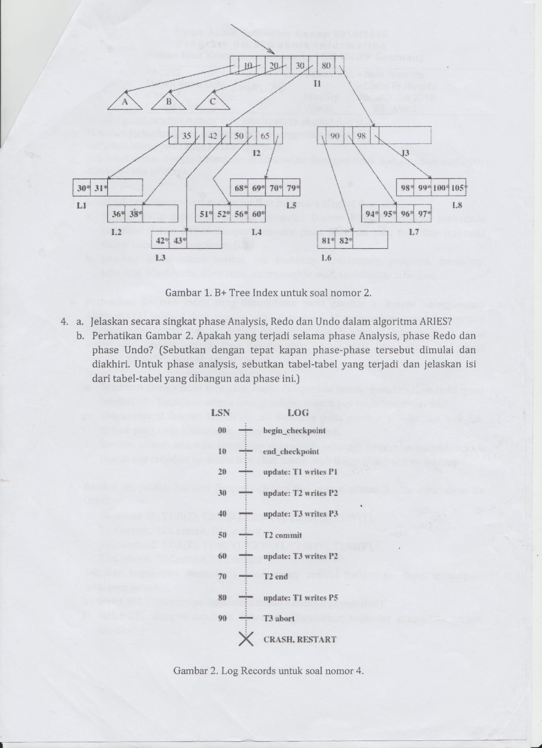

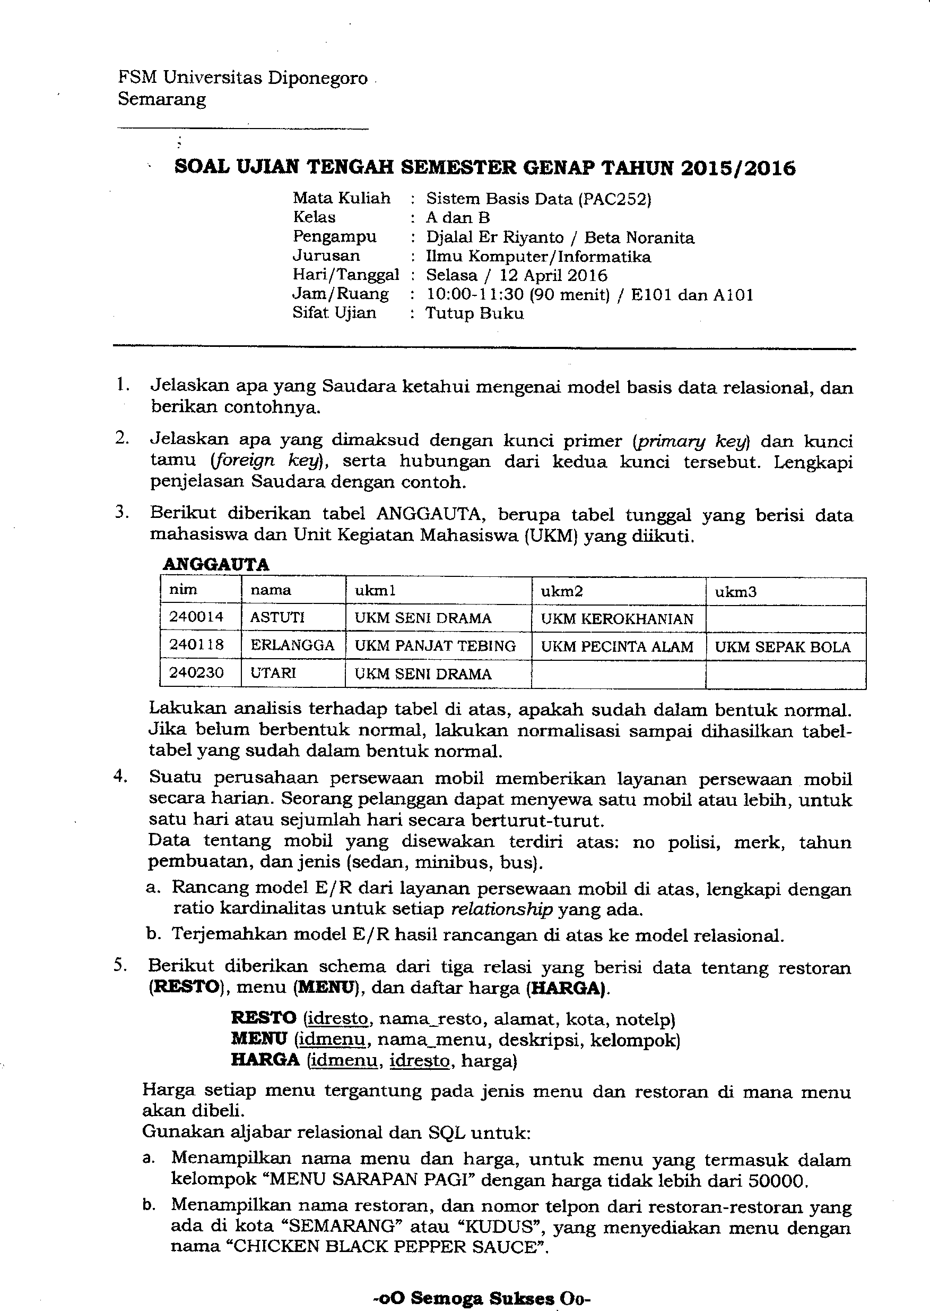UJIAN TENGAH SEMESTER 2015/2016

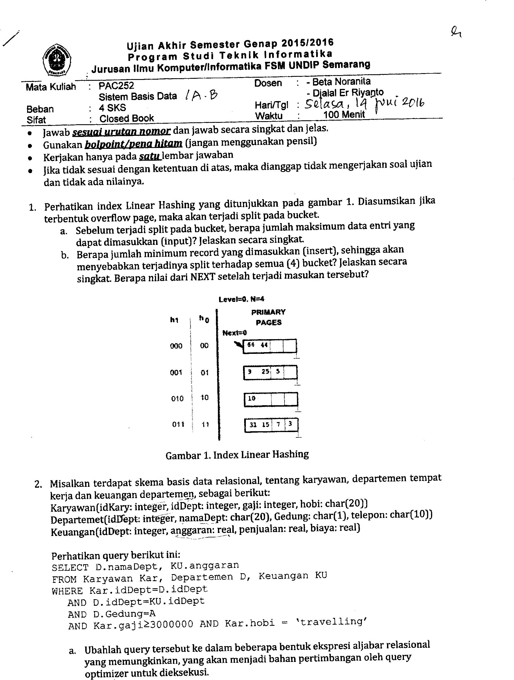UJIAN AKHIR SEMESTER 2015/2016

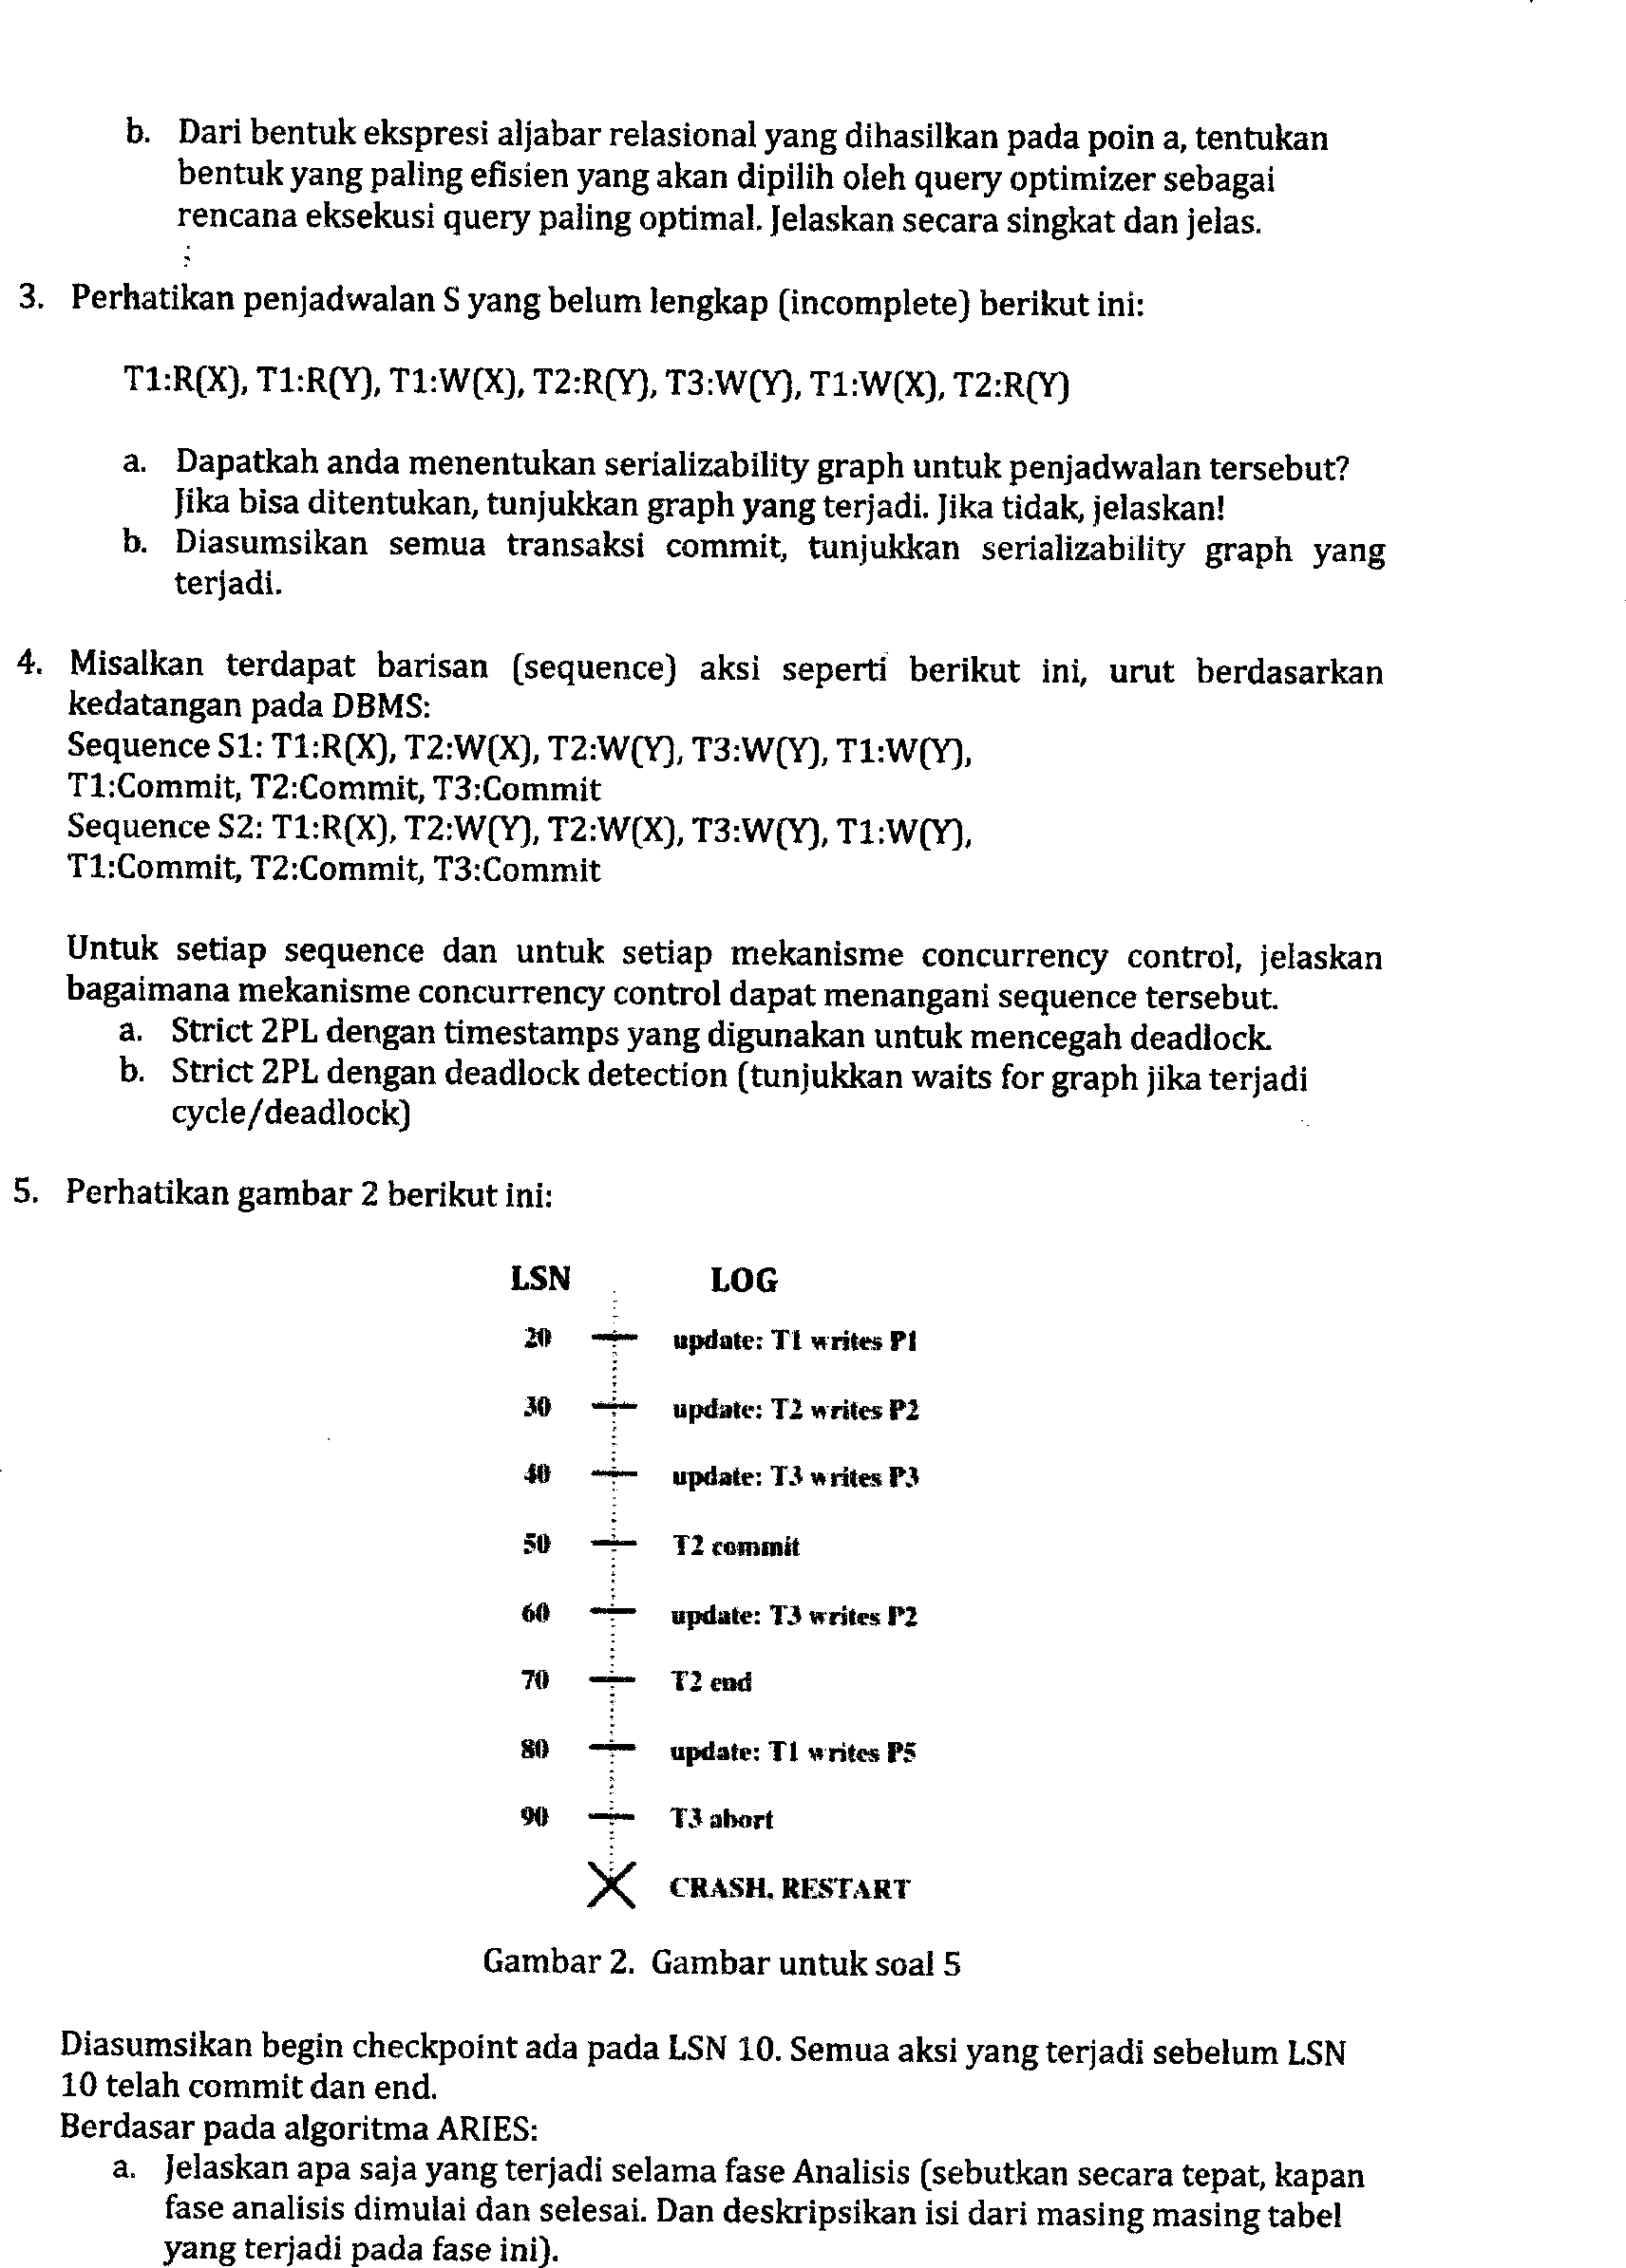

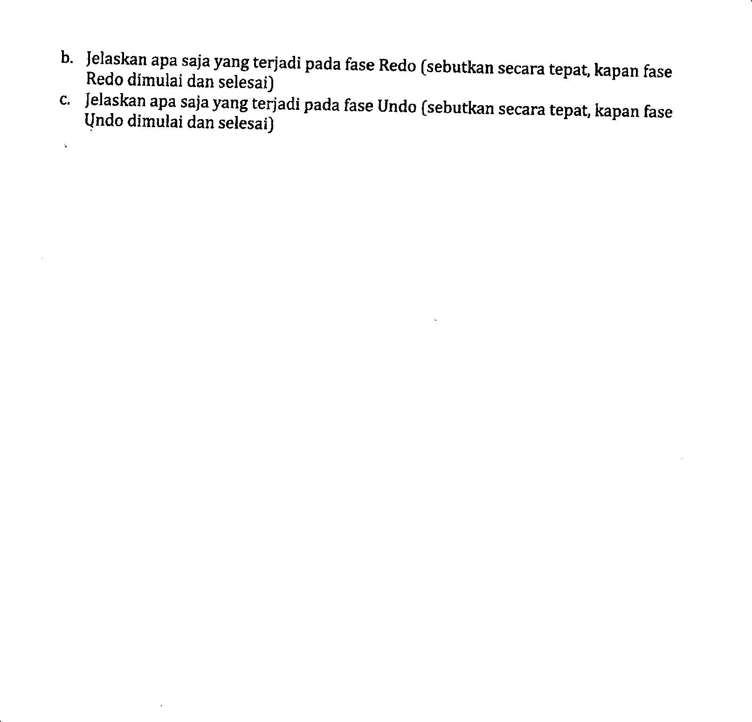

UJIAN TENGAH SEMESTER 2017/2018

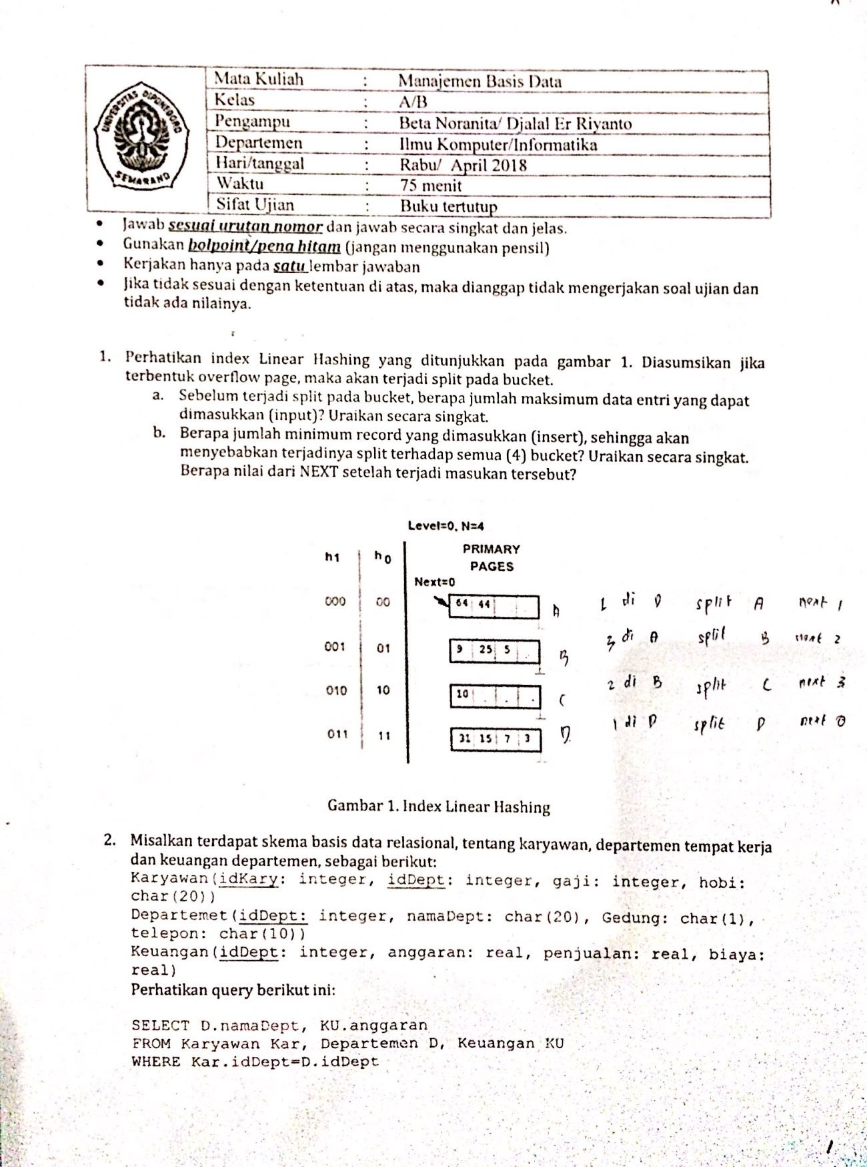

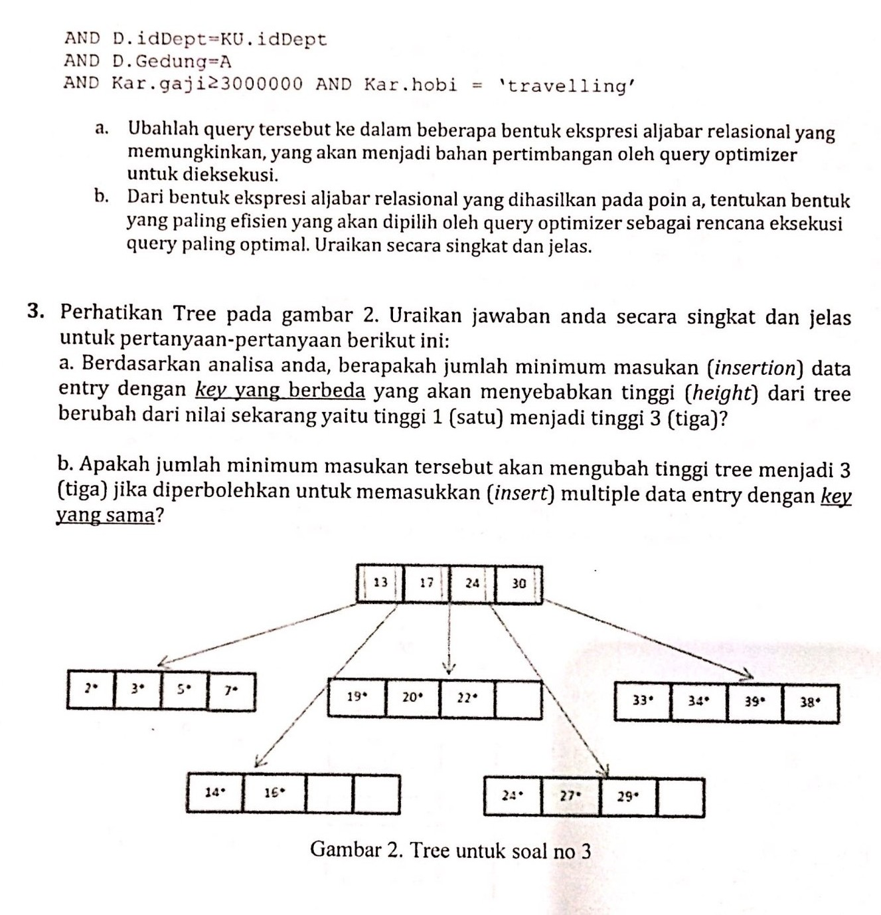

UJIAN AKHIR SEMESTER 2017/2018

